主编：孙建顺 编委：吕娟 戴謇 施丹丹 殷文宇 陈鑫 张楠 本期责编：吕娟
常州市新北区小学体育乡村骨干教师培育站
简 报
第一期
2020.08.30

专家引领 优课观摩 头脑风暴
——记常州市新北区乡村小学体育骨干教师培育站第1次活动

2020年8月26日至29日，江苏省常州市新北区乡村小学体育孙建顺骨干教师培育站采用线上与线下相结合的方式，开展了为期4天的学习活动，培育站导师组与全体学员参加了本次培训活动。
一、开站仪式：明确前行方向
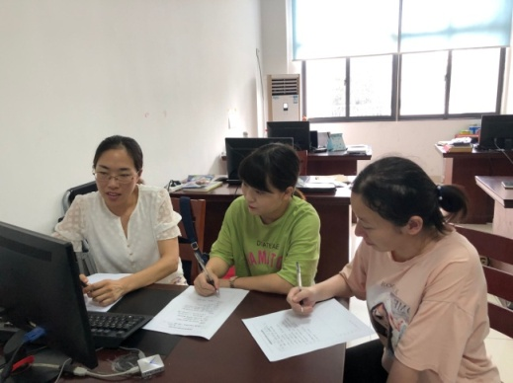
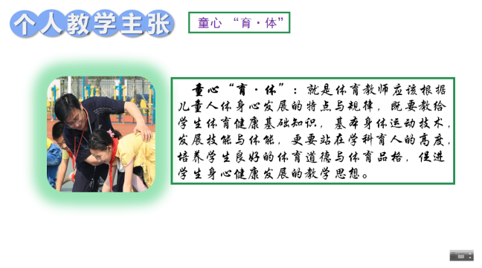
8月26日下午，第五届江苏省常州市新北区乡村小学体育孙建顺骨干教师培育站在领衔人孙建顺校长的主持下举行了简短的线上开站仪式。在开站仪式上，省特级教师孙建顺教授阐述了本届培育站建站背景、培育站研修方案、研修主题和导师团队组成。孙校长对研修主题与研修内容进行了重点阐述，什么是“童心育·体”，“童心育·体”教学主张的教育学原理，以及如何实施“童心育·体”进行了细致讲解，结合研究方案明确了培育站在一年中重点努力的方向，即转变教育理念，提升教科研能力，提升课堂教学能力，提升学科育人水平等。教师专业发展关键靠自觉，孙校长对培育站学员寄予殷切希望，希望学员抓住机会，认真学习，积极反思，不断提升自我，在做事中成人，促进团队的发展。
新北区小河中心小学包敏老师说：“聆听了孙建顺特级教师的报告后，受益匪浅，体育教学中的各种技能教学，只是一个载体，需要我们思考如何通项目与技术的教学，思考立德树人与学科育人，更多地教育学生成事成人。”
二、专家引领：启迪育人智慧
在专家引领板块，分别学习了3场精神大餐。
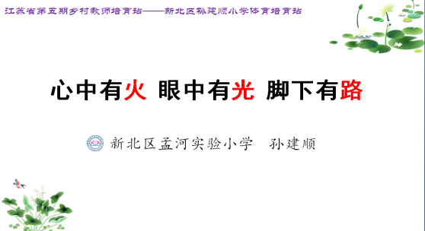
8月26日下午，在开站仪式后，由常州市新北区孟河实验小学孙建顺副校长作了《心中有火、眼中有光、脚下有路》的专题讲座，孙校长结合自己成长的经历与青年教师专业发展的特点，阐述了教师专业发展心中要有火一样的热情，编制适合自身的成长规划，通过阅读+育人、阅读+教学、阅读+科研、阅读+训练、阅读+辐射等专业发展之路径，面向太阳，且行且思。
新北区孟河实验小学蒋林霞老师说：“聆听了孙特的报告后，我找到了专业发展的方向与路径。我认为，青年教师要树立专业发展目标，面向太阳，不断地努力探索与前行，抑制成长过程中外面的诱惑，增强专业发展的主动性，方能到达专业发展的彼岸。”
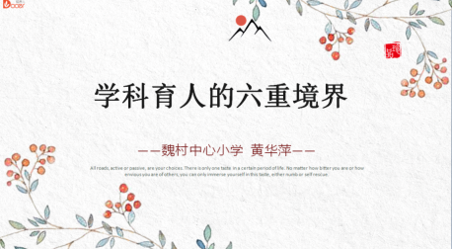
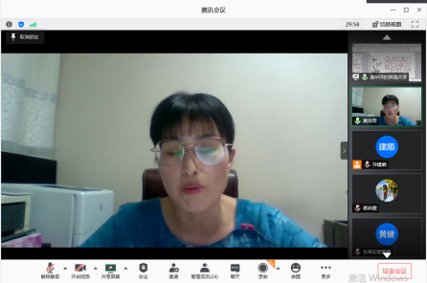
27日下午，常州市特级教师后备人才、江苏省333高层次培养对象、新北区魏村中心小学黄华萍副校长作了《学科育人的六重境界》讲座。黄校长指出，“育人”是学科教学的根本价值，根据不同的层面，学科教学育人包括学科知识育人、学科技能育人、学科活动育人、学科思想育人、学科文化育人和学科生活育人等六重境界，分别侧重“育其知”“育其能”“育其行”“育其心”“育其根”和“育其活”。
新北区魏村中心小学施丹丹老师说：“聆听了黄校长的报告后，我认为让学生发生真正的成长是学科教学最重要的成果，也是最根本的价值取向和最核心的意义所在。学科活动育人重点是育其行，即构设行远成人的育人意境和价值追求。在人生成长路上，学生既要读万卷书，更要行万里路。这对于我自己的专业，也是这么个道理。”
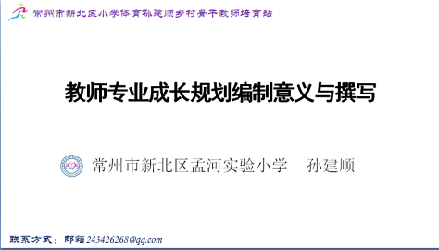
28日下午，培育站主持人孙建顺教授，作了《教师成长规划编制的意义与撰写》讲座。孙教授指出，编制教师个人成长规划，有助于教师的自我反思和主动发展，让教师的发展更主动，目标和动力可以让教师增强抵制诱惑的能力；同时结合环境分析、自我剖析、目标确定、策略拟定、反思评价等规划编制的五个步骤，详细阐述了为什么与怎么做，引领教师编制适合自己的发展路线图。
新北区孟河实验小学金嘉恒老师说：“聆听了孙教授的报告后，受益许多。教师专业发展的目标，要正确理解“荣誉称号”的真正内涵，淡化荣誉称号的“光环效应”，把教师的专业发展引向核心处，即把关注的目光投向学生，投向扎实的课堂教学，把教学水平、运动训练、科研能力和学生对教师的满意率作为专业发展的重要目标，实现真正意义上的专业发展。”
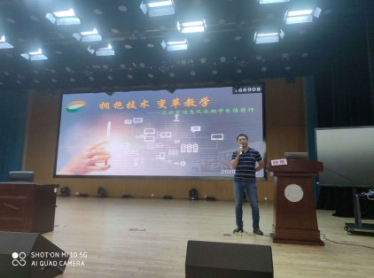
29日，培育站学员一起聆听常州市教科院的徐展主任讲授的《拥抱技术，变革教学》讲座。徐主任详细讲解了问卷星、剪影等新技术的演示运用，给我们带来了现代体育教学新的技术与新的模式，引领我们在教育信息化浪潮中自信前行。接着，聆听了汤洲杰老师拍摄省名师优课过程中心得体会。汤老师在准备、拍摄、制作、改进与每一个环节，倾注了许多心血。让我们深刻感受到，无论做任何事情，都需要做好每一个细节。其次，大家又一起聆听了教师教学中的育人故事，徐婷老师分享了自己与学生相处的感人故事，钱程老师讲诉了与篮球队员之间的欢乐趣事，让我们在鲜活的教育案例中，感悟立德树人的智慧。
新北区孟河实验小学吕娟老师说：“聆听了徐展主任的报告后，我学到了很多实用的现代技术，这些技术可以支撑我们的体育教学与科研，增强教学与科研工作的有效性。比如问卷星的调查，对我们进行课题研究很有帮助，可以通过制作，发放网络调查问卷，收集学生与家长的现实情况，既省事，数据又真实可靠。”
三、优课观摩：领悟育体艺术
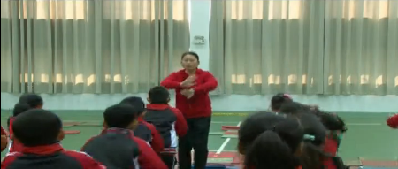
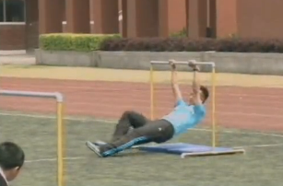
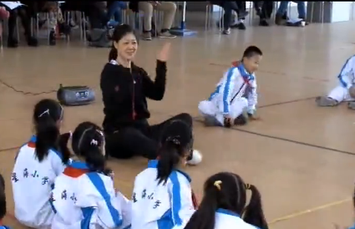
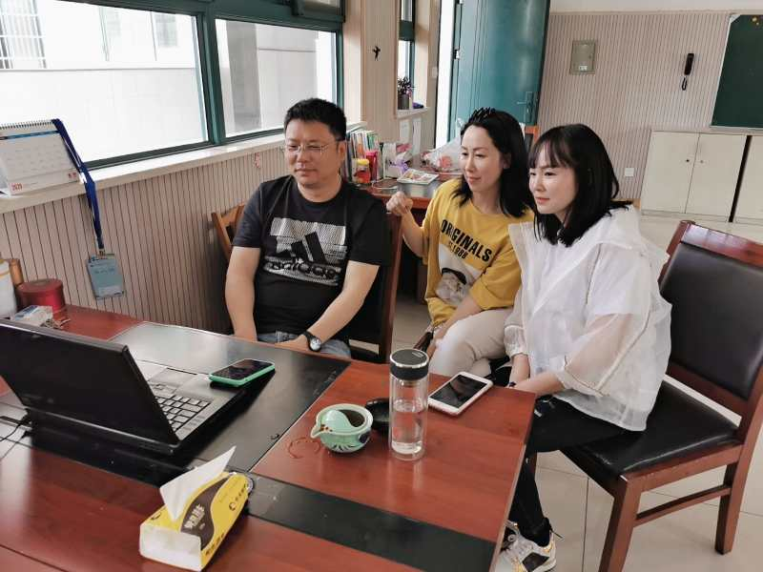
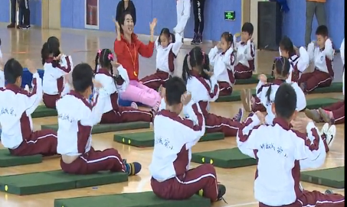
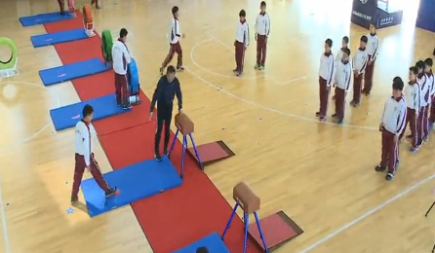
在优课观摩板块，我们一共观摩了6节名特优教师的精彩教学，他们既有省特级教师，也有大市级名师，教学内容涉及投掷、体操、技巧等，他们分别是特级教师倪晨谨执教的抛打纸球，姜秀执教的仰卧起坐成桥、庞燕老师执教跳跃-助跑单脚起跳双脚落地、苏州名师金刚教师执教的山羊分腿腾跃，优秀教师陈依方执教的体操单杠、高兵老师执教的三年级技巧。这些优秀教师先进的教学理念，新颖的教学设计，精湛的教学功底，多变的练习手段，给我们实施学科育人带来了很多启发。
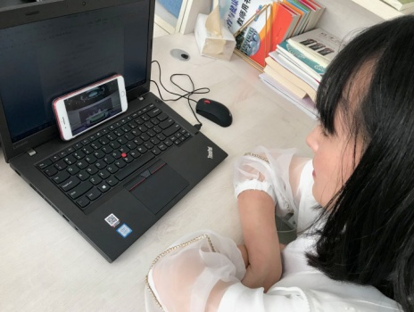
新北区小河中心小学教导副主任包敏说： “跳跃-助跑单脚起跳双脚落地这节课，庞特利用情境教学，以快乐小鲤鱼为主线，各种游戏为辅，二年级的学生有很强的带入感，激发了学生的兴趣，使学生乐于参加老师的各种练习，从而形成良好的课堂氛围。”
天宁区三河口小学总务处副主任殷文宇说：“技巧教学，高老师教态自然，口令清晰，学生精神饱满，教师充分利用纸及口诀，让学生在玩中学会运动技能，让我受益非浅。”
钟楼区邹区中心小学冯自强教师说：“抛打纸球教学，倪特上课语言风趣幽默，为了营造一个良好的、生动活泼的学习氛围，最大限度地发挥学生的主体作用和教师的主导作用，结合、讲解示范法、分组练习法、游戏竞赛法、情境教学法、适时评价法等多种教学方法交叉使用，培养学生大胆体验、勇于创新、敢于进取的精神。”
四、头脑风暴：激发思维火花
本次学习安排，以集中学习与分散互动相结合的方式贯穿全程，在每次统一学习后，相机举行线上或线下沙龙研讨，一是检测集中统一学习的效果，二是碰撞观点，从正反两个方面，修正与补充思维盲区。
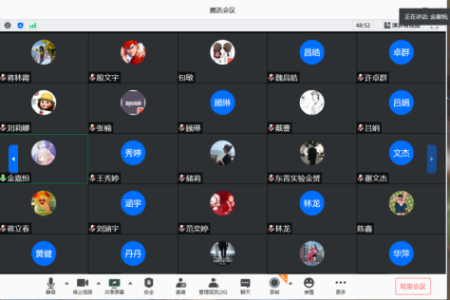
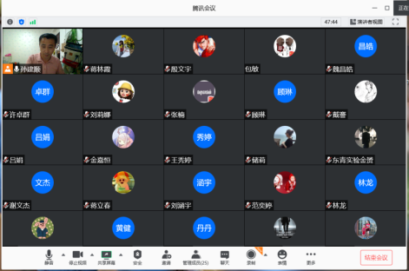
一是结合优课观摩，进行了评课议课沙龙研讨。26日、27日和28日三个上午，采用撰写书面评课意见与抽签重点评课相结合的方式进行评课。这样做，既确保评课有侧重，也确保评课参与率达100%。
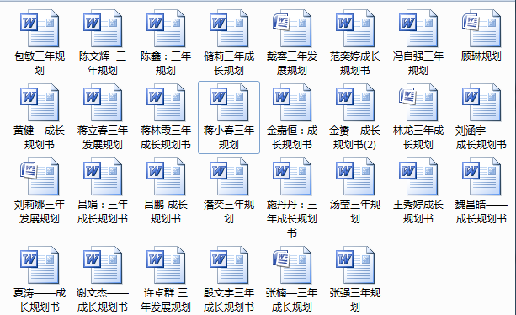
二是结合专家引领，进行学习后的沙龙研讨。就聆听讲座中的困惑，与专家进行对话，及时解惑消疑，又能检验听课效果。
三是结合作业布置进行沙龙研讨。28日下午，结合“教师个人三年成长规划”的编制，学员们结合专家讲座，完成规划撰写后，分小组进行规划研讨，修正规划在撰写中的误区，确保30名学员撰写的30份规划，个个与众不同，但又切合每一个学员。
专业发展的号角已经吹响，带着目标，带着激情，带着思考，面对新的学年，新的征程，我们培育站全体学员一定会珍惜这一年专家引领、同伴互助的机会，努力钻研育人方法，在这荆棘丛生，更是鲜花遍地的体育教学之路中，乘风破浪，且行且思……

